【课题】探究：平面镜成像
【自主学习材料】
古代人类最初是从江河池水中看到自己的形象的，因此曾有过以水为镜的阶段。在江河池水中看像，受自然条件限制，刮风、下雨时水面不平，或水流浑浊就看不清像了。于是从生活经验中发展到用器皿盛水照像，这就是“水镜”。最早是用陶盆盛水来看自己的形象，我国西安半坡村出土的原始社会的文物中，就有用来盛水的陶器。后来有了铜盆，又用铜盆盛水。到了青铜时代，由于铜面能反光，人们便直接用铜面照像，由此产生了铜镜。战国时期，由于社会生产关系发生大变革，各种工艺技术发展很快，铜镜制作技术不断提高。铜镜背面多用浅浮雕或镶嵌金银丝，做出各种图案，成为精美的工艺品。青铜镜在我国用了三千多年，直到清朝末年才被玻璃镜代替。

【学习指导】
1、可通过照镜子获得感性认识，再从课本实验探究提升为理性认识。
2、学生排演小节目演练平面镜成像的特点。
学习目标：
1、了解平面镜成像的特点；
2、了解平面镜成虚像，了解虚像是怎么形成的；
3、了解日常生活中平面镜成像的现象；[来源:学_科_网]
重点：设计探究平面镜成像特点的实验探究活动及得出结论；
难点：虚像概念的建立过程。
【预习导学】 议一议
【尝试学习一】认识平面镜 议一议
1、①观察下面几幅图片，你有什么发现？
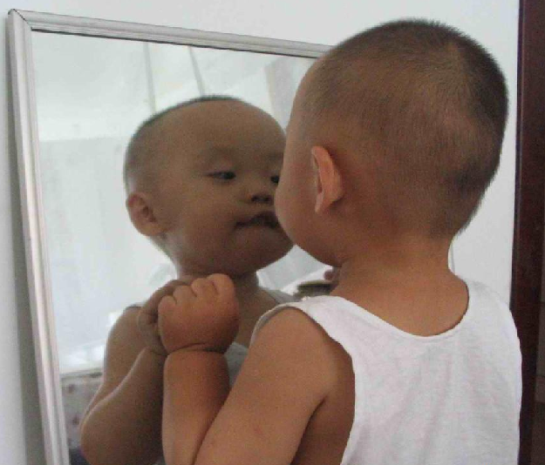
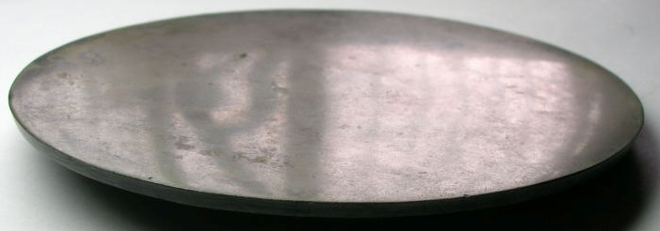
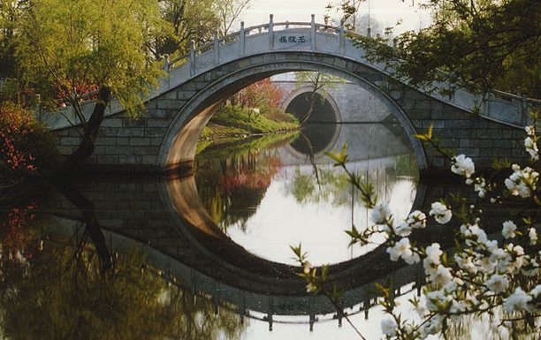
图1

②观察课本P₆₅图4-3-2中的图，你能找出它们的共同特征吗？
【归纳总结】共同特征：______________________________;
举例生活中的平面镜______________________
【尝试学习二】平面镜成像时像与物的关系
阅读课本P_{65—66}实验探究内容，完成下列问题
2、探究平面镜成像时像与物的关系需要的器材有哪些？
需要：_______、要研究的物体________、承接像的____________,比较物到镜的距离与像到镜的距离还需要_______________、白纸。
3、怎样比较像与物的大小呢？

4、要透过平面镜，既能看到像，又能看到平面镜后面，选用什么器材可具备这个特点？

5、平面镜成像是实像还是虚像，有哪些好的办法加以验证？

【归纳总结】平面镜成的像是________像，像与物体大小__________,像到平面镜的距离等于____________距离。像与物体相对平面镜______________
【尝试学习三】生活平面镜的具体应用和弊端
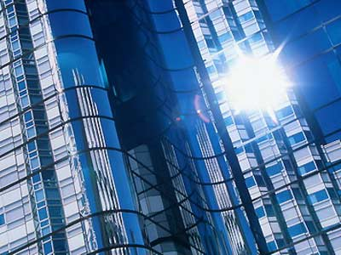
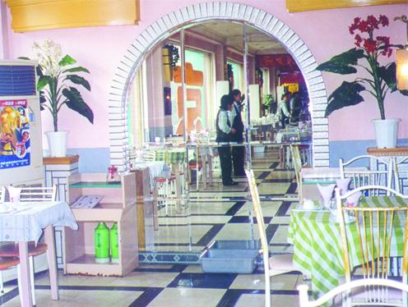
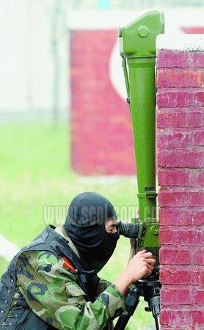
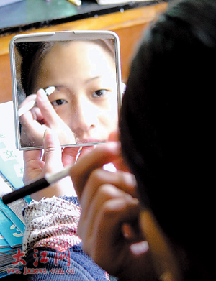
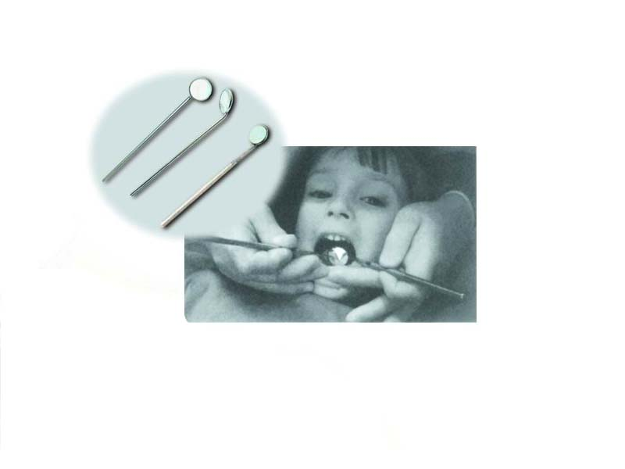
6、观察分析下图2，请你说说生活中平面镜的利与弊
图2
【归纳总结】平面镜应用的利______________________________________
平面镜应用的弊_______________________________________
【合作探究】 做一做
【学习笔记】
1.你有哪些实验方法可验证平面镜成的是虚像？
如：可以用光屏是否能承接到

2.比较实像与虚像的区别.

【课堂反馈】
本节课我已知道了……

在本节课学习中，我还有哪些疑问？
通过本节课的学习，我还想解决哪些新问题？

教师评价：

批改日期：

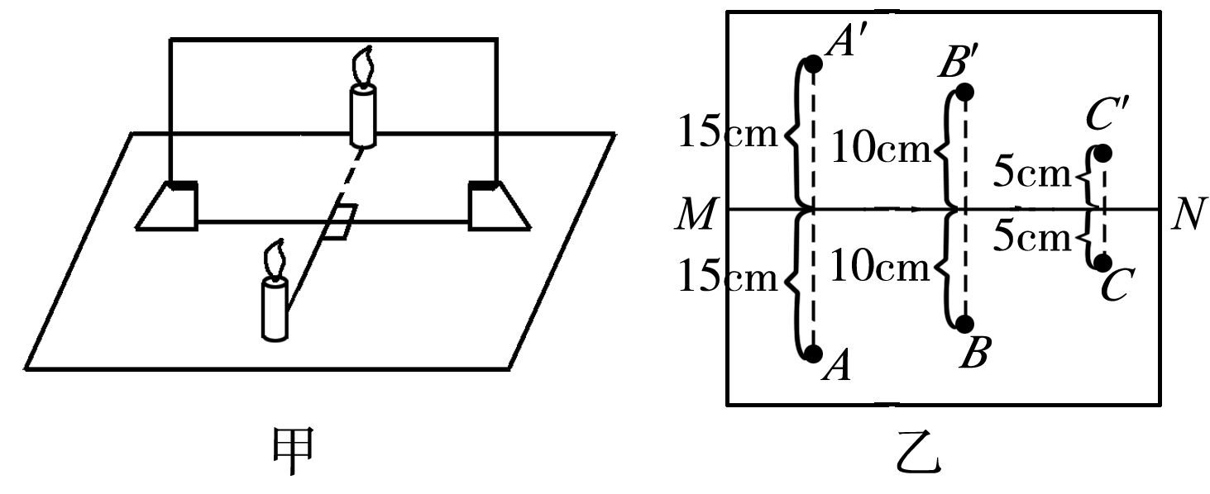
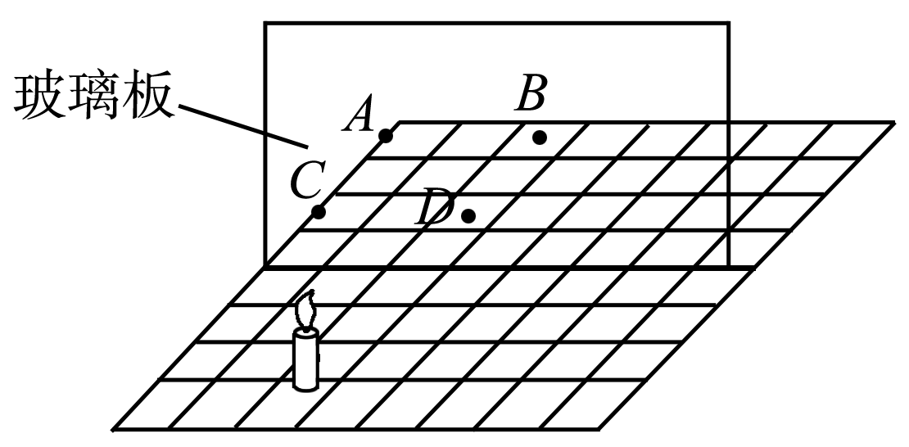
活动一：如图所示是“探究平面镜成像特点”的实验装置。

实验步骤：[来源:学科网]
图3
①实验时将玻璃扳放置在白纸上。
②在玻璃板前放一点燃的蜡烛，再拿另一支点燃的同样的蜡烛在玻璃后移动直到看上去跟前面那支蜡烛的像完全重合，记下两蜡烛的位置。
实验次数 | 1 | 2 | 3
物距/cm |  |  | [来源:Z#xx#k.Com]
像距/cm
③用直线连接这两蜡烛的距离的位置，用刻度尺测量它们到平面镜距离。
④改变蜡烛到平面镜的距离，重复上面的步骤，将测量数据填入表格
⑤把一个光屏放在像的位置，从侧面观察在光屏上会不会出现烛的像
【实验结论】：平面镜所成的像是________,像与物体的大小________,像到平面镜的距离与物体到平面镜的距离__________
【实验提升与讨论】
①实验室提供茶色玻璃板、透明玻璃板、两支相同的蜡烛和两只相同的棋子，应选___________作为平面镜，且厚度要_________(选填“厚”或“薄”)。小华选择两支蜡烛，小明选择两只棋子，请针对其中一位同学，说出他选择的理由_________________________。
②实验时，玻璃板要与纸面_____________放置，沿玻璃板画一条直线MN代表_____________的位置
③有同学将白纸沿直线MN对折后发现蜡烛的位置和它的像的位置重合，所以平面镜成像的特点又可表述为：平面镜成的像与物体关于镜面_____________。
④如图，蜡烛放在画有方格的平板上，像的位置在_______(选填“A”“B”“C”或“D”)，在该位置放一光屏，屏上_________(选填“能”或“不能”)承接到像，说明平面镜成的像是__________像。[来源:Z,xx,k.Com]
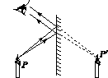
活动二：【讨论交流】物与像关于平面镜的对称关系及成像实质
观察课本P₆₇图4-3-4、4-3-5中的图，讨论交流简要说说物与像关于平面镜的对称及平面镜成像的实质.答：物体P发出的光射到镜面上，经过镜面的_____后，__________光线射入人眼。人眼会认为光是从_______点沿直线传来的。_________就是P的像.结论:平面镜成像的原理是-----__________
图4

